|  |  |  |
| --- | --- | --- |
| **POSICIÓN DEL PACIENTE** | **MESA QUIRÚRGICA** | **ACCESORIOS DE MESA/ SEGURIDAD** |
| * Litotomía (si lesión posterior) * Prono en navaja (si lesión anterior) + almohadas de protección en piernas y almohadillado en crestas ilíacas * Almohada/rodete en cabeza | * Alm * Mobilis * Diamond | * 2 Apoyabrazos* * Perneras* * Cintas de sujeción |

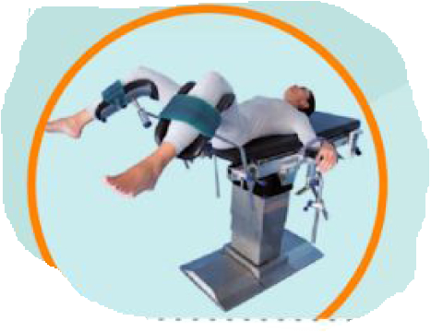

**TAMIS (C. transanal-portal único)**

**COBERTURA:**

* Set de suelo pélvico*
* Set universal*

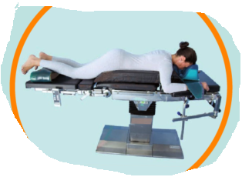

**MATERIAL SUELTO:**

* Valva cristeller
* Separador retractor lone start
* Porta laparoscópico
* Gancho monopolar laparoscópico
* Bacinilla
* Terminal largo bisturí eléctrico
* Cable luz

**APARATAJE:**

* Torre de laparoscopia olympus
* 1 Aspirador
* Consola de Bisturí Eléctrico
* Consola sellador de vasos

**CAJAS:**

* Caja de hernia estrangulada
* Caja de cirugía endorectal
* Caja de laparoscopia
* Videolaparoscópico

**INSTRUMENTAL**

**MATERIAL FUNGIBLE:**

|  |  |  |
| --- | --- | --- |
| * Batas * Guantes estériles * Gasas y Compresas * Alforja laparoscópica * S.F. 500cc estéril caliente * S.F. muy caliente (óptica) * Bisturí Eléctrico * Goma de aspiración * Yankauer | * Mangos de lámpara * Hoja B 23 * Sistema de gas * Aspirador laparoscópico * Sellador de vasos laparoscópico * Tijera laparoscopia * Clinch * Pack TAMIS(trocares) * Jeringa urológica | * Sonda Foley 16 * Jeringa 10 cc + S.F * Lubricante * Gelita Span * Blake de 19 fr * Colector de Blake 400cc |

**SUTURAS:**

* Sutura RA 2/0, 3/0●
* Monofilamento RA 2/0●
* Sutura barbada 3/0
* Monofilamento 0▲